（１）くらしの中の水
わたしたちは、1人1日約332リットル(鹿沼市水道部調べ) もの水を生活の中で使っています。
これは2リットルのペットボトル約161本分にもなります。

わたしたちが生きていくのに必要な飲み水の量は1日2リットルって言われているよ！
飲む以外に2リットルペットボトル160本分ものたくさんの水、毎日何に使っているんだろう…？

わたしたちの家庭では、毎日のくらしの中で水を使っています。どんなときに水を使っているのか、考えてみましょう。
（ここに書いてみよう）
・
・
・
・
・

家庭や学校で使う水の量をへらすには、どのようなことができるのか考えてみましょう。そして、考えたことを実行しましょう。
（わたしたちにできること）
・
・
・
・
・
（２）なぜ、水は汚れるのだろう
わたしたちが、これからもずっときれいな水を使っていくためには、どうしたらよいのでしょうか。わたしたちができることを考えてみましょう。
（わたしたちにできること）
・
・
・
・
・

（３）身近な水の汚れを調べるには・・・
わたしたちが、ふだん使っている水は、きれいな水なのでしょうか。また、使い終わった水は、どのくらい汚れているのでしょうか。
水の汚れを調べる方法には、水の色やにごり、においなどを調べたり、薬品などの道具を使って調べたりと、さまざまな方法があります。

水のれの度合いをすものに、「BOD（ﾋﾞｰｵｰﾃﾞｨ）」と「COD（ｼｰｵｰﾃﾞｨ）」がありま。
BODは、水のれをがきれいにするときに必要なの量です。CODは、水のれを化学的に
きれいにするときに必要なの量です。
BODもCODもが大きいほど、水がれ
ていることになりま。
CODのは、「パックテスト®」という
でに調べることができます。

パックテスト®
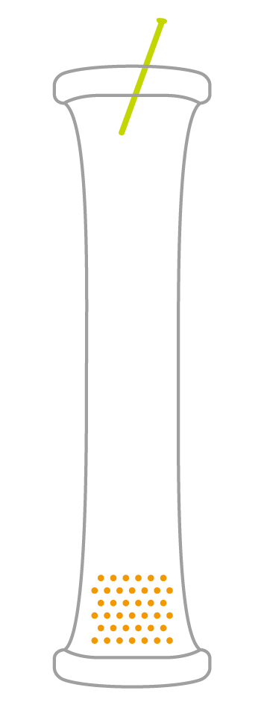
水の汚れを調べてみよう！！（その１）

パックテストを使ってCODをくらべてみよう！
１ ３種類の水を用意します。（例えば、次のような３種類）
①水道水や井戸水（家で使う前の水）
②身近な所を流れている川の水
③ジュースなどを少しまぜた水（家で使った後の水）
（注意）川の水をくみに行く時は、危険なので必ず大人の人といっしょに行くこと。１人では絶対に行かないこと。
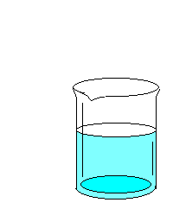
①水道水
あ ②川の水

③ジュースをまぜた水

２ それぞれの色、にごり、におい、水温を調べて書きましょう。
種 類 | 色 | にごり | におい | 水温(℃)
- 水道水
- 川の水
- ジュースをまぜた水

３ パックテストを使う前に手を洗います。
４ 下の手順を参考にパックテストに水をすいこませます。
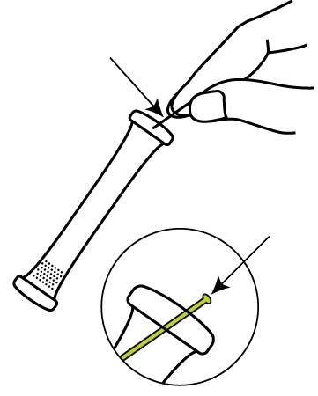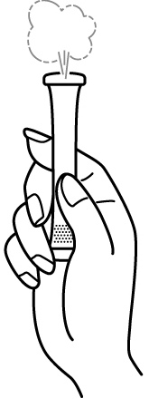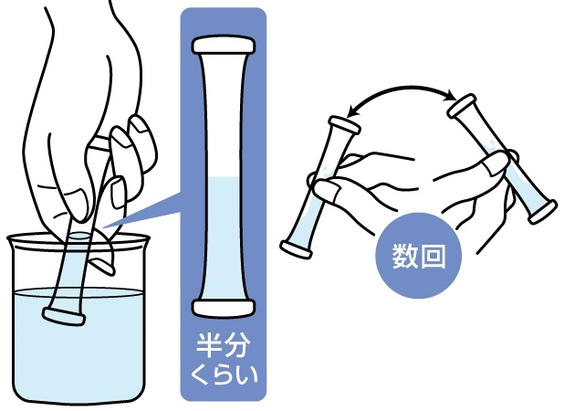
- チューブの先のラインをぬく。
- 中の空気を押し出す。
- 穴を水の中に入れ、半分くらい水をすいこませ、振ってまぜる。
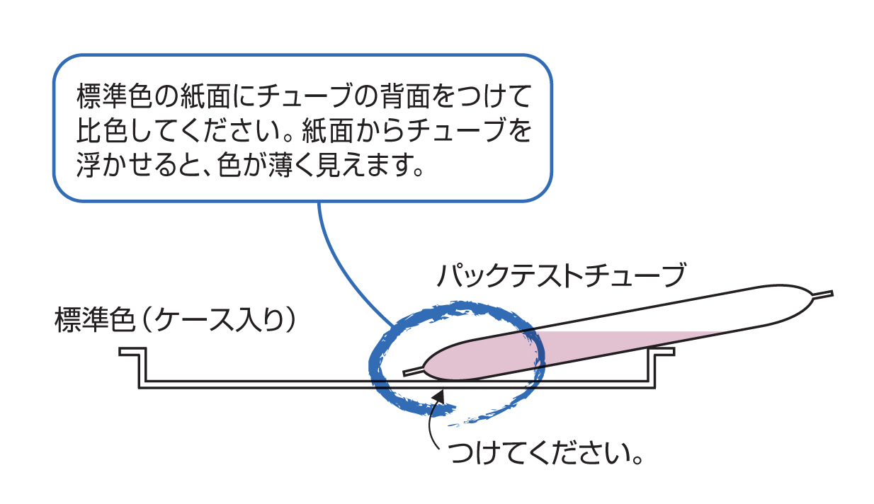
５ パックテストの色が変わるまで、色見本の上に置いて待ちます。待ち時間は、水温が10℃なら6分、20℃なら5分、30℃なら4分です。途中、2分から3分くらいで一度振りまぜます。

色見本の表面にチューブをつけて色をくらべます。浮かせると正しくくらべられません。
６ 時間になったらすぐに、色見本のどの色に一番近いか、くらべます。（※時間がたつと、水の色が変化してしまいます。）
色見本

７ パックテストの色の変化から、次のことについて調べます。
＊パックテストは、何色になったか。
＊CODの値は、どれくらいか。
＊1番汚れている水はどれか。2番目、3番目によごれている水はどれか。
種 類 | パックテストの色 | CODの値 | 汚れている順番
- 水道水
- 川の水
- ジュースをまぜた水

色見本
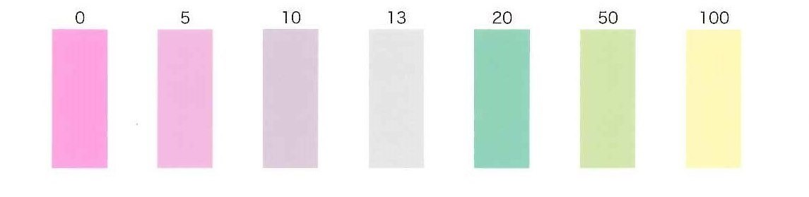
きれい れている

※パックテスト®は㈱共立理化学研究所の製品(登録商標)であり、製品の説明書等を基に編集しました。
水の汚れを調べてみよう！！（その２）
川にどんな生き物が住んでいるかは、水の水質（きれいさの程度）によって異なります。川の生き物をつかまえて、水の汚れを調べてみよう。

１ 準備するものと調べる場所を決めよう。
【 準備するもの 】
記録用紙、鉛筆、アミ、バット、バケツ、シャーレ、
虫めがね、ピンセット、温度計、長靴、ゴム手袋など
【 調べる場所 】
・川の深さがひざくらいまでのところ
・川の流れがあるところ
・川底にこぶしから頭ぐらいの大きさの石が多いところ

２ 手順
① 調べたいところの下流側にアミをおき、アミの前の石をバケツなどにとる。
② 石をとったあとの川底を足でかきまぜて、流れてくる生き物をアミで受けとる。
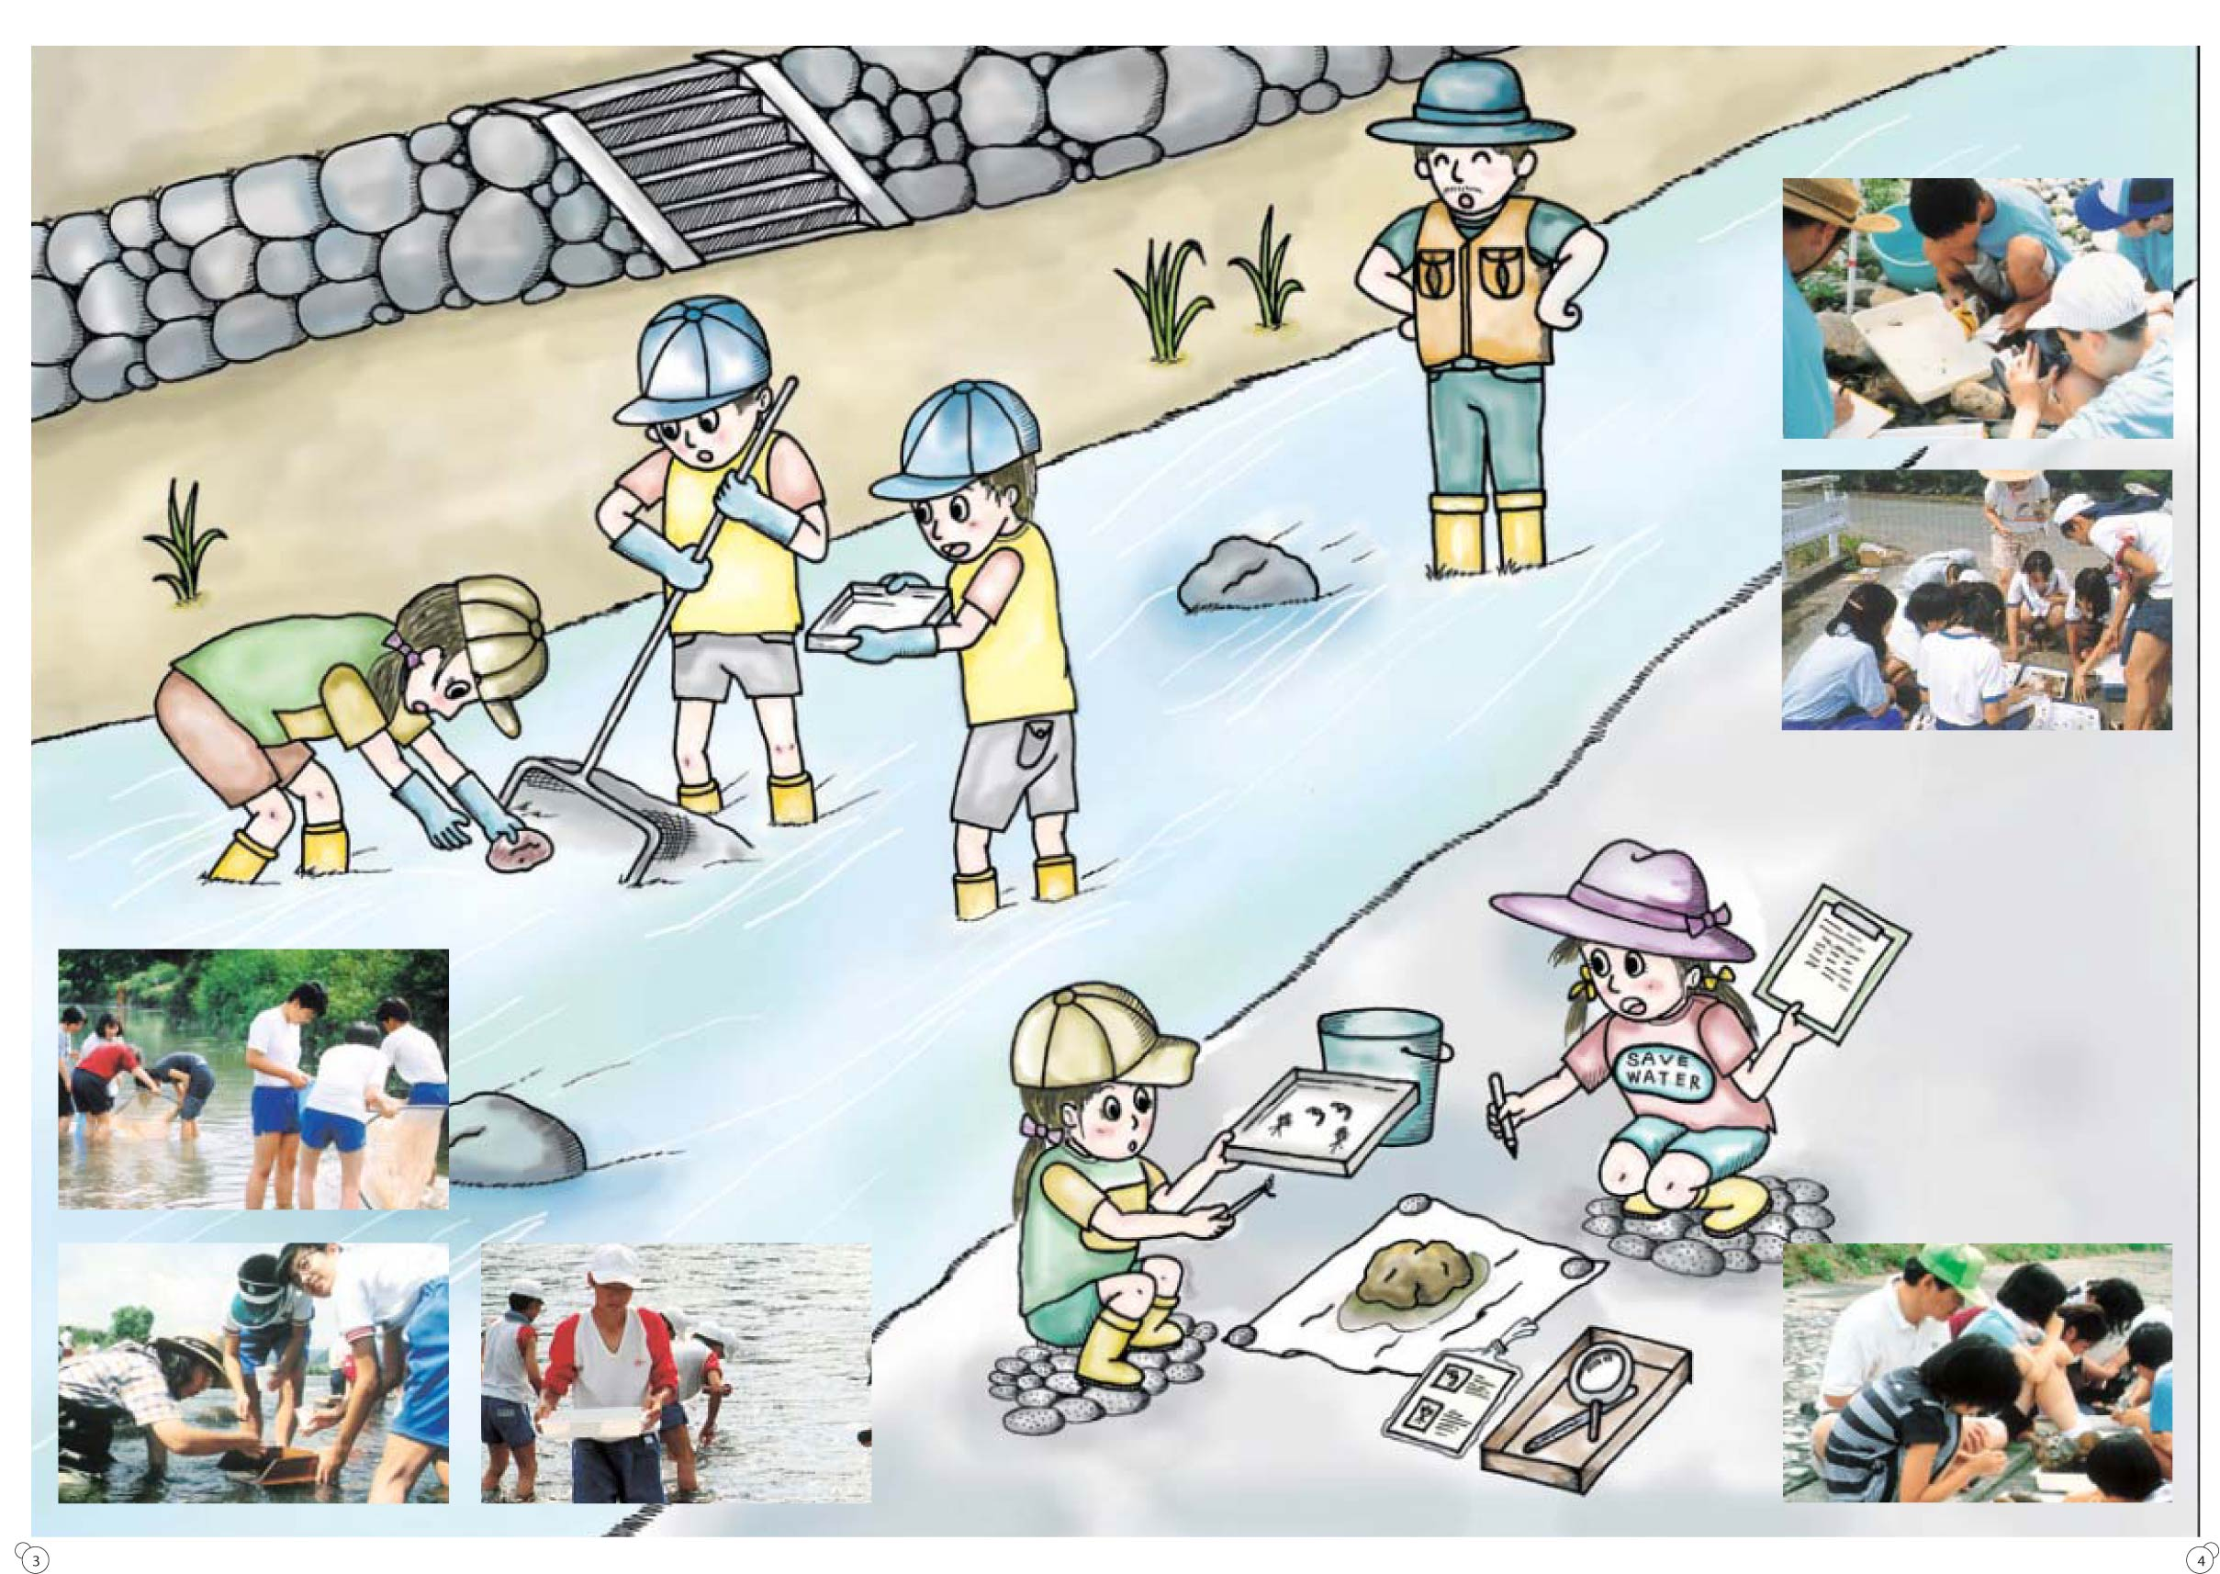
③ 石にくっついている生き物やアミでとった生き物を集めて、よく観察する。
④ つかまえた生き物を記録する。

ベリーちゃんとの約束だよ！
・子どもだけで川へ入るのはないからやめようね。
・調べ終わったら、石や生き物は川にしてあげよ。

川の生き物たち
きれいな水に住む  よごれていない | 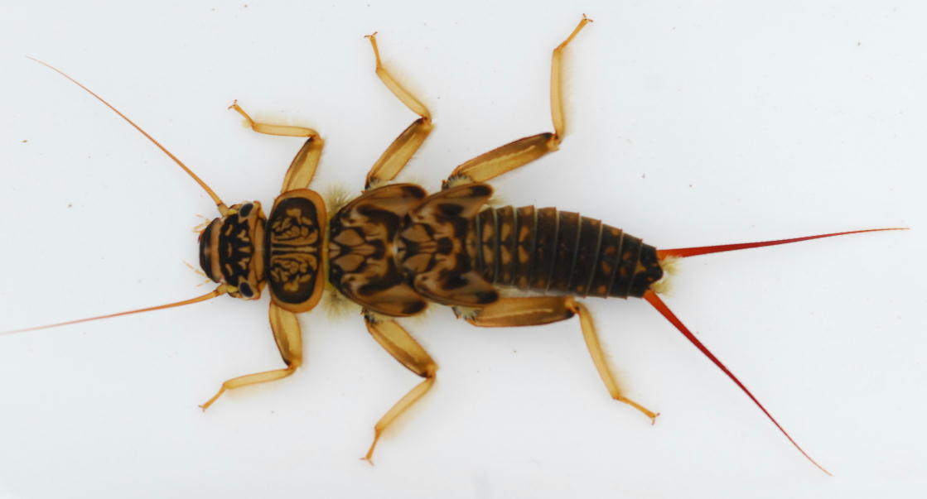  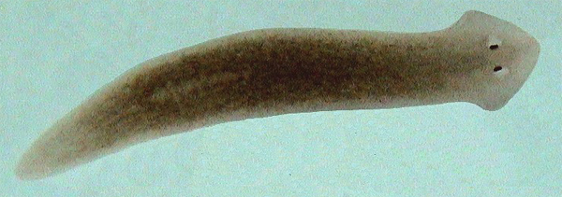  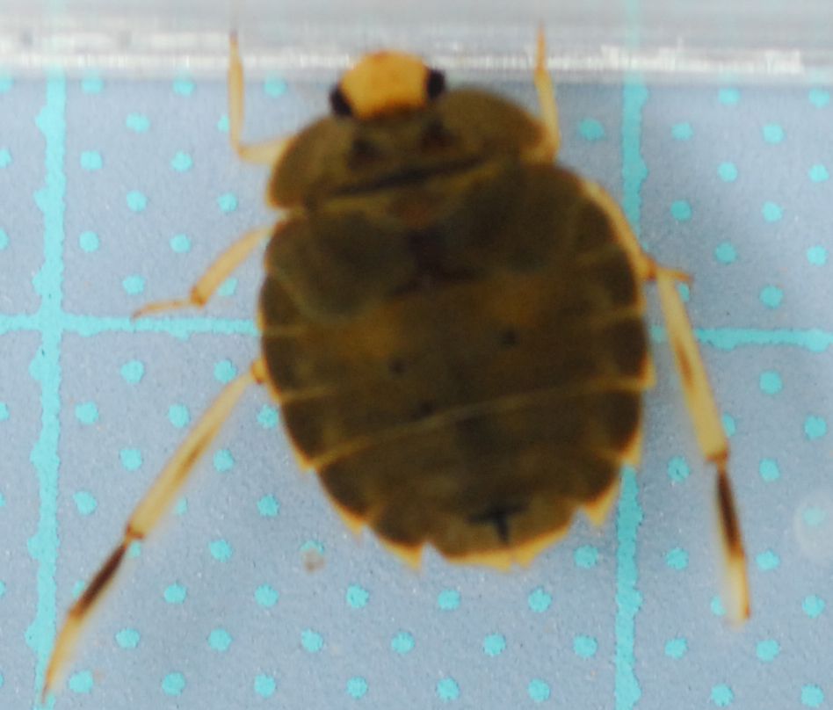  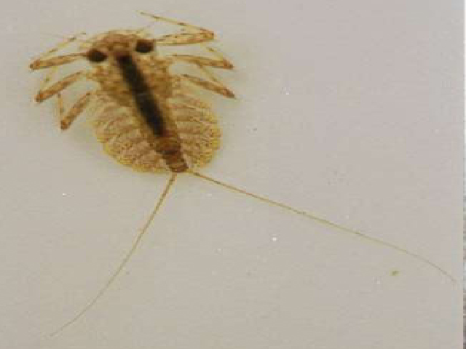  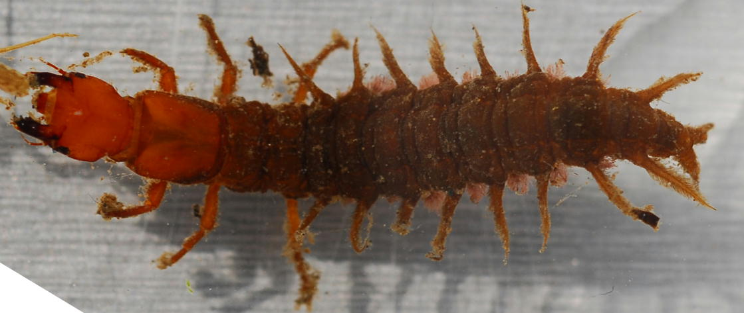  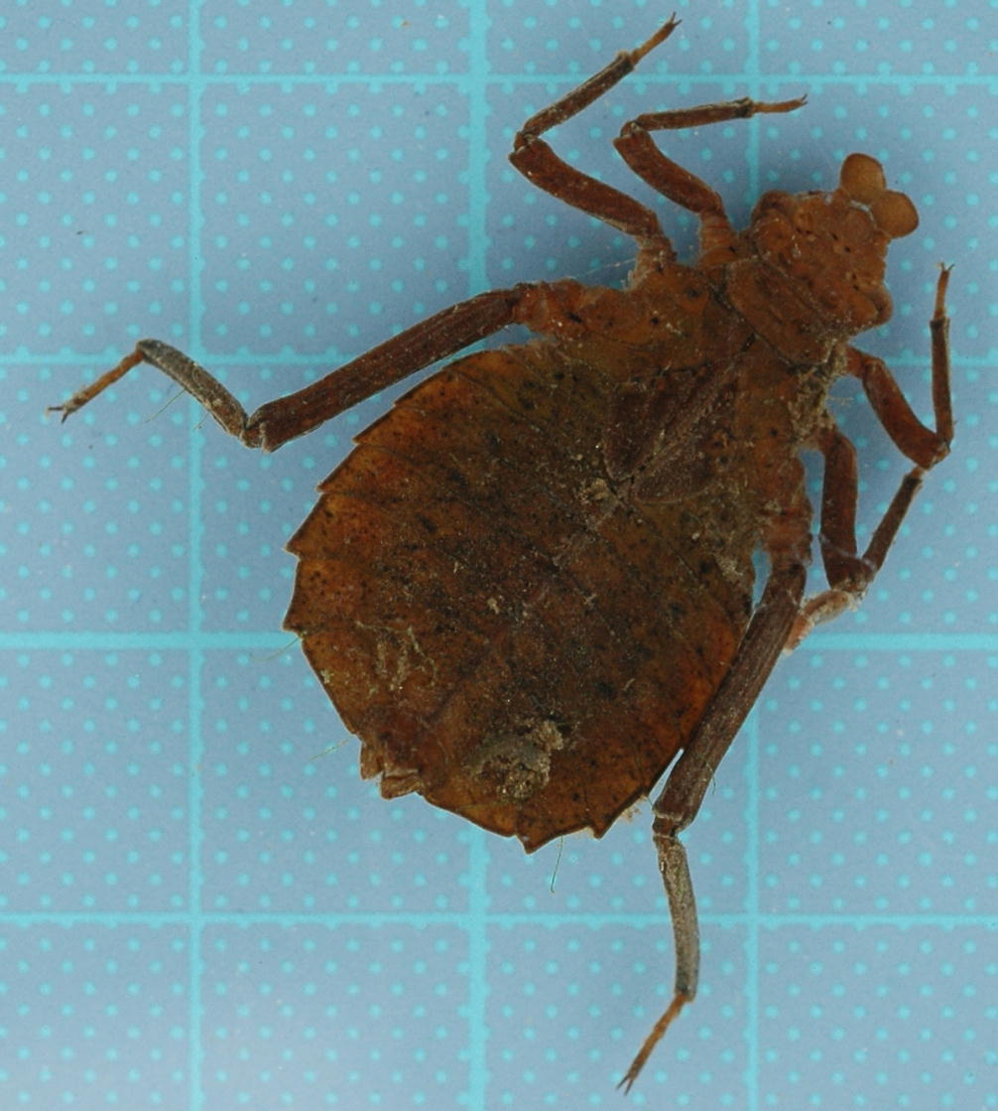  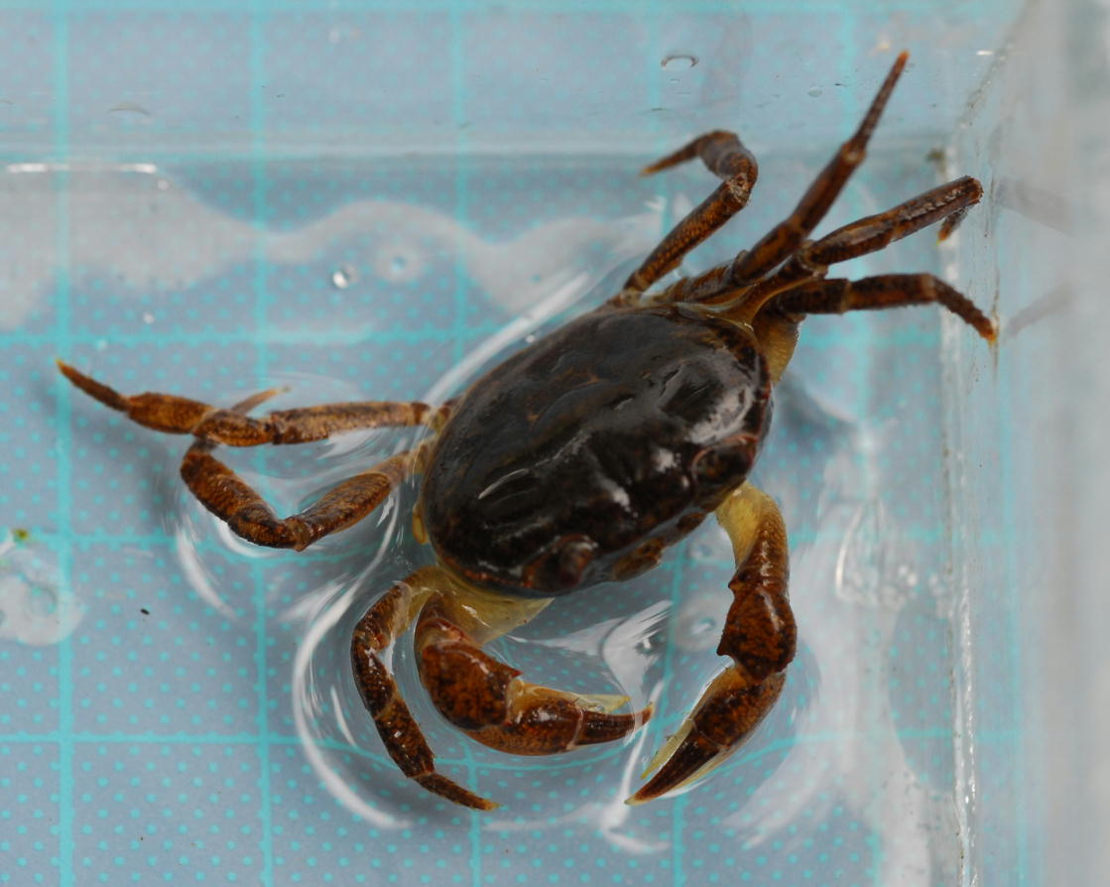  プラナリア 15㎜  ﾍﾋﾞﾄﾝﾎﾞ(幼虫) 60㎜  モンカワゲラ 30㎜  コオニヤンマ（幼虫）  30㎜  エルモンヒラタカゲロウ（幼虫）10～15㎜  ナベブタムシ 9mm  サワガニ 20～40㎜
少し汚れた水にも住める | 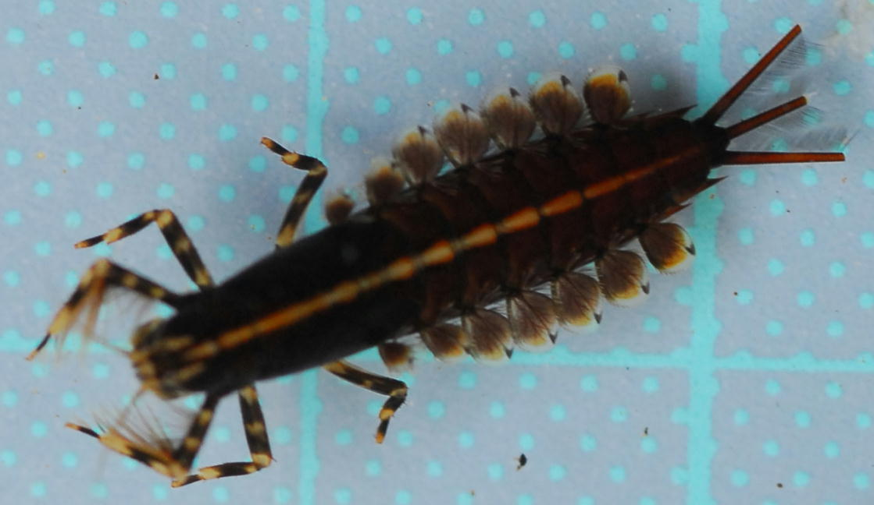  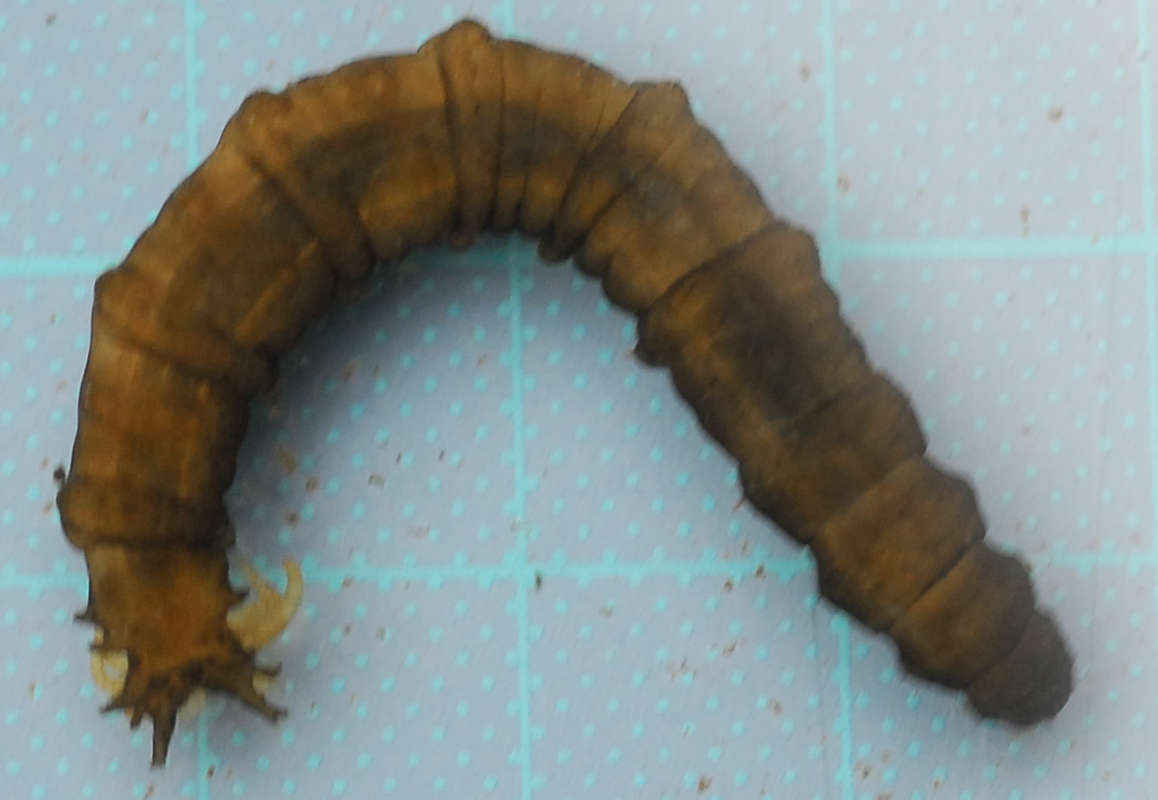  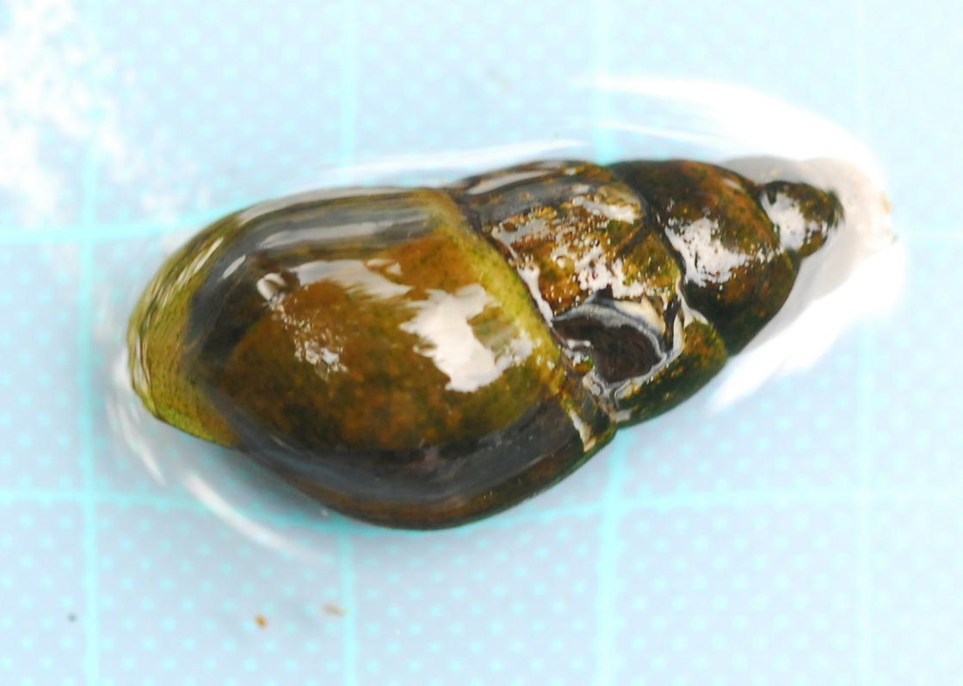  チラカゲロウ（幼虫）15㎜  ガガンボ（幼虫）30～40㎜  カワニナ25㎜  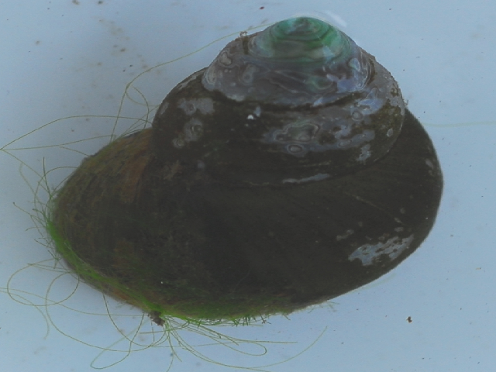  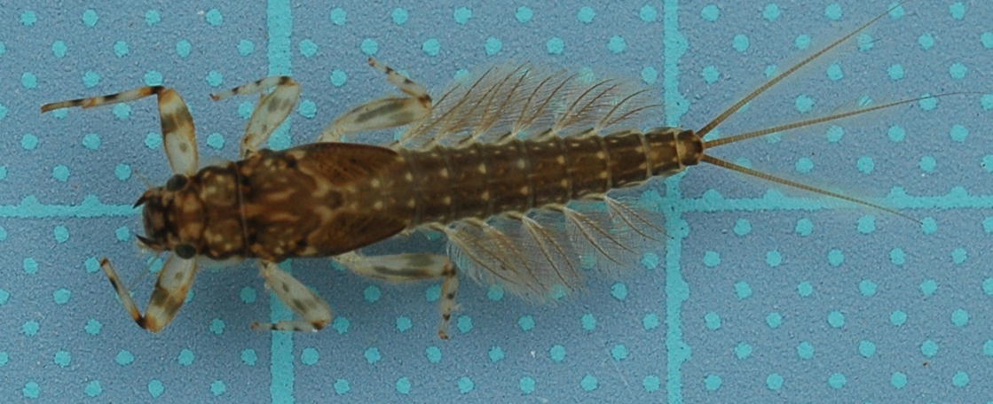  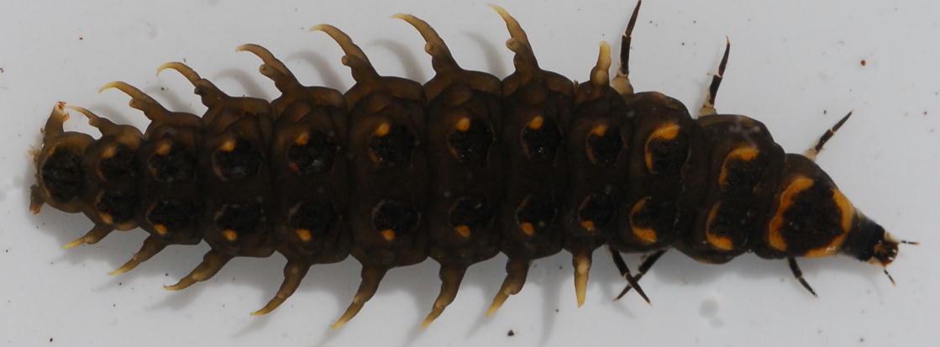  フタバコカゲロウ（幼虫）12㎜  ゲンジボタル（幼虫）20～25㎜  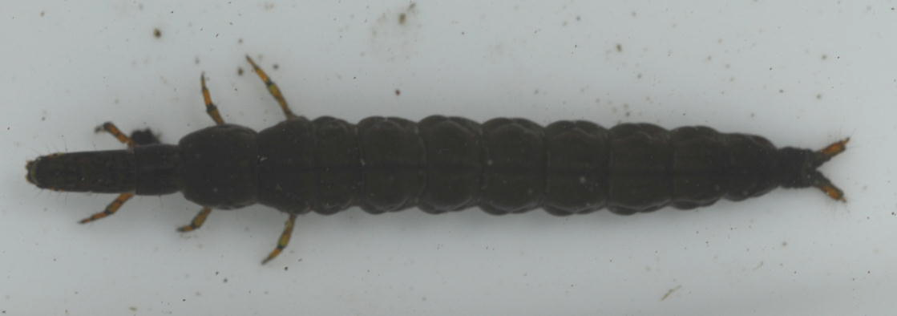  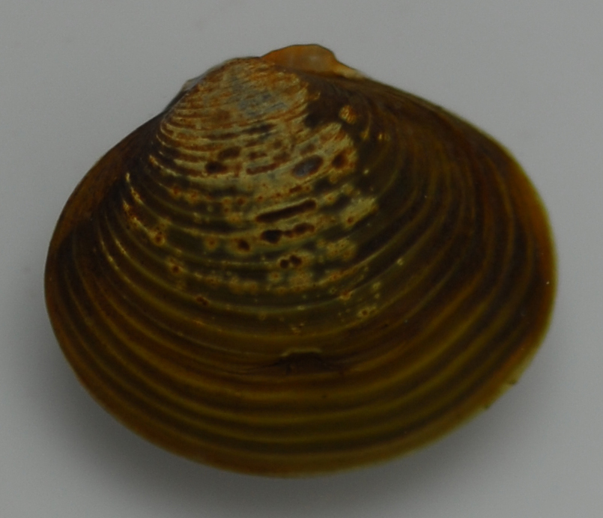  タニシ30㎜  ヒゲナガカワトビゲラ（幼虫）20㎜  シジミ20㎜
汚れた水にも住める  よごれている  よごれている | 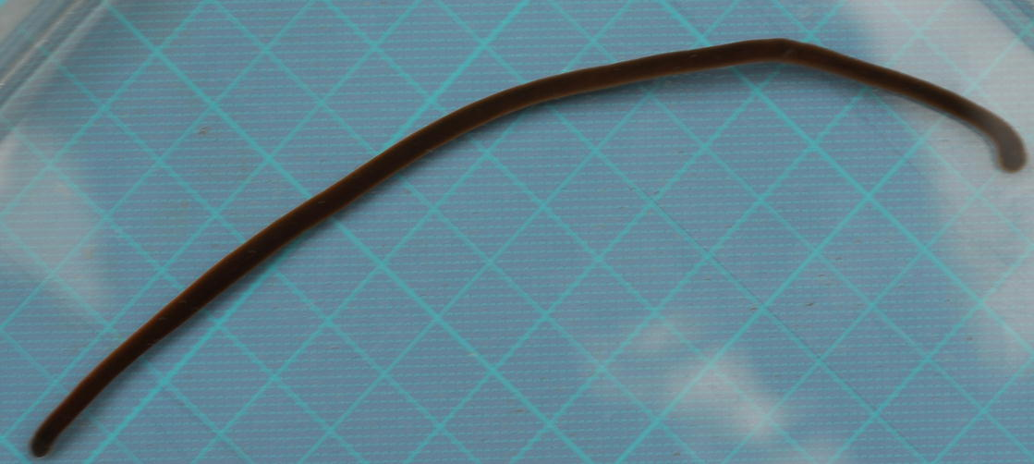  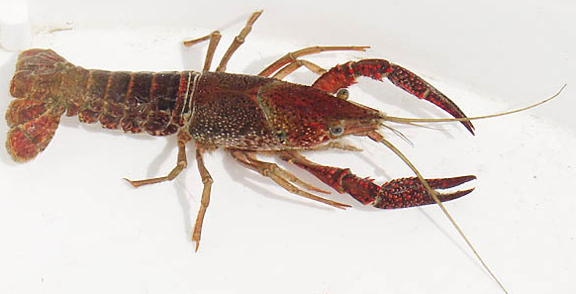  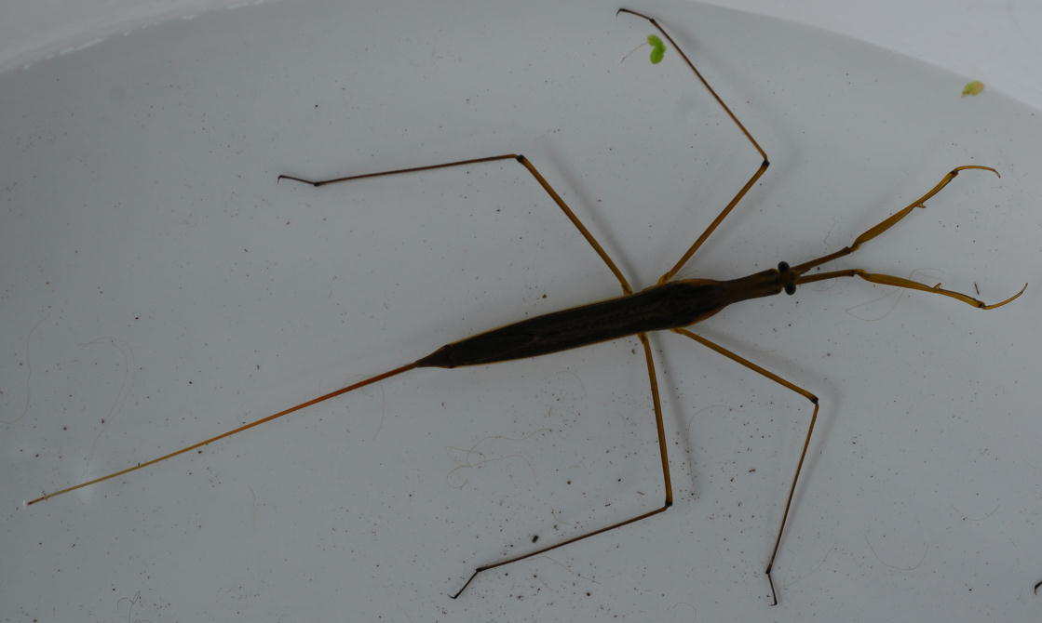  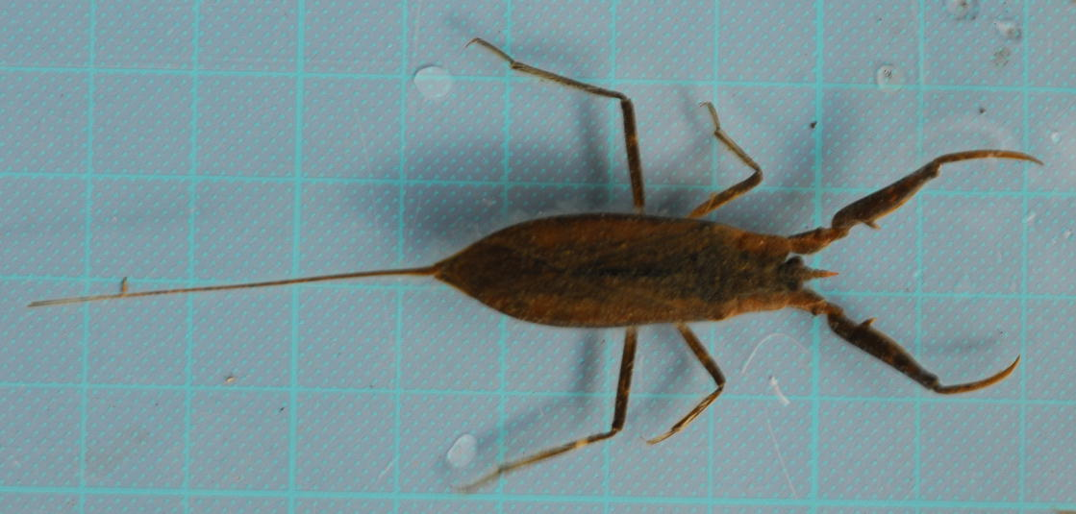  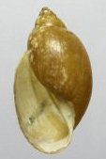  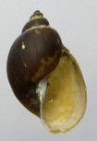  タイコウチ 30～40㎜  ミズカマキリ 40～45㎜  アメリカザリガニ 70～80㎜  サカマキガイ  8～15㎜  モノアラガイ  15～20㎜  ヒルのなかま
作成：鹿沼自然観察会
川の様子を調べよう
調べた日時 |  | 月 日（ ） 時 分から 時 分まで
場 所 |  |  |  |  | 川の名前
天 気 |  |  |  |  | 水の温度 |  | 約 ℃
川の幅 |  | 約 ｍ |  |  | 川の深さ |  | 約 ｃｍ
川の流れ |  |  |  |  | 川底の様子
水のにおい |  |  |  |  | 水のにごり
見つけた生き物をチェックしよう
 | 名 前 |  | ﾁｪｯｸ |  |  | 名 前 |  | ﾁｪｯｸ
きれいな水に住む | プラナリア |  |  | 汚れた水にも住める |  | タイコウチ
きれいな水に住む | ヘビトンボ |  |  |  |  | ミズカマキリ
きれいな水に住む | モンカワゲラ |  |  |  |  | アメリカザリガニ
きれいな水に住む | コオニヤンマ |  |  |  |  | モノアライガイ
きれいな水に住む | エルモンヒラタカゲロウ |  |  |  |  | サカマキガイ
きれいな水に住む | ナベブタムシ |  |  |  |  | ヒル
きれいな水に住む | サワガニ |  |  | そのほかに見つけた生き物
少しきたない水にも住める | チラカゲロウ |  |  | （虫、貝、魚、鳥など）
少しきたない水にも住める | ガガンボ
少しきたない水にも住める | カワニナ
少しきたない水にも住める | フタバコカゲロウ
少しきたない水にも住める | ゲンジボタル
少しきたない水にも住める | ヒゲナガカワトビゲラ
少しきたない水にも住める | シジミ
少しきたない水にも住める | タニシ
気づいたことや感じたこと

